Resolución del Pleno del Instituto de Transparencia, Acceso a la Información Pública y Protección de Datos Personales del Estado de México y Municipios, con domicilio en Metepec, Estado de México; de treinta (30) de marzo de dos mil veintidós.
VISTO el expediente electrónico formado con motivo del recurso de revisión 00608/INFOEM/IP/RR/2022, promovido por un usuario del Sistema de Acceso a la Información Mexiquense (SAIMEX), quien no proporcionó ningún nombre o seudónimo para poder ser identificado, por lo que en lo sucesivo será identificado en su calidad de RECURRENTE, en contra de las respuestas del Ayuntamiento de Tianguistenco en lo sucesivo el SUJETO OBLIGADO, se procede a dictar la presente resolución, con base en los siguientes:

ANTECEDENTES
- El diez (10) de enero de dos mil veintidós, el particular presentó a través del Sistema de Acceso a la Información Mexiquense (SAIMEX), la solicitud de información pública registrada con el número 00019/TIANGUIS/IP/2022, mediante la cual requirió:

“requiero el aviso de privacidad del ayuntamiento de tianguistenco.” (Sic).
- De las constancias que obran en el expediente, se aprecia que el entonces SOLICITANTE señaló como modalidad de entrega de la información: A través del SAIMEX.

- El treinta y uno (31) de enero de dos mil veintidós, el SUJETO OBLIGADO dio respuesta a la solicitud de información en los siguientes términos:

“Tianguistenco, México a 31 de Enero de 2022
Nombre del solicitante:
Folio de la solicitud: 00019/TIANGUIS/IP/2022

En respuesta a la solicitud recibida, nos permitimos hacer de su conocimiento que con fundamento en el artículo 53, Fracciones: II, V y VI de la Ley de Transparencia y Acceso a la Información Pública del Estado de México y Municipios, le contestamos que:

ADJUNTO ARCHIVO A RESPUESTA 0019
ATENTAMENTE
L.A.E RAMSES OLIVARES MOJICA.” (Sic)

- Asimismo, el SUJETO OBLIGADO adjuntó a su respuesta los archivos electrónicos que se describen a continuación:

- respuesta a solicitud 00019 Tianguist.pdf : Documento electrónico que en cinco (05) hojas contiene:

-Oficio PMT/UT/0138/2022, dirigido al Solicitante y suscrito por la Titular de la Unidad de Transparencia, mediante el cual medularmente se refiere que:

“Se remiten copias simples en formato PDF de la respuesta emitida por los Servidores Públicos Habilitados Titular der la Unidad de Transparencia. Dando así contestación al solicitante respecto de petición. Sobre el particular sirve encontrar copias. Pdf (…)” (Sic)

-Documento electrónico que en una (01) hoja contiene el “AVISO DE PRIVACIDAD”.

- Derivado de la respuesta emitida por el SUJETO OBLIGADO, el cuatro (04) de febrero de dos mil veintidós, el particular interpuso el recurso de revisión 00608/INFOEM/IP/RR/2022; impugnación en la que refirió lo siguiente:

- Acto impugnado: “no se me entrega la información que solicite..” (Sic).

- Razones o motivos de inconformidad: “De acuerdo con las leyes en la materia, ese no es un aviso de privacidad, necesito que me proporcionen el aviso de privacidad, es su obligación del ayuntamiento tener un aviso de privacidad.” (Sic).

- Se registró el recurso de revisión bajo el número de expediente al rubro indicado, asimismo, con fundamento en lo dispuesto por el artículo 185 fracción I de la Ley de Transparencia y Acceso a la Información Pública del Estado de México y Municipios se turnó a la Comisionada María del Rosario Mejía Ayala, con el objeto de su análisis.

- La Comisionada María del Rosario Mejía Ayala, con fundamento en lo dispuesto por el artículo 185 fracción II de la ley de la materia, a través del acuerdo de admisión de catorce (14) de febrero de dos mil veintidós, puso a disposición de las partes el expediente electrónico vía Sistema de Acceso a la Información Mexiquense a efecto de que en un plazo máximo de siete días manifestaran lo que a su derecho convinieran, ofrecieran pruebas y alegatos según corresponda a los casos concretos, de esta forma para que el SUJETO OBLIGADO presentara el informe justificado procedente.

- De las constancias que integran el expediente electrónico materia el presente asunto se observa que el día veintiuno (21) de febrero de dos mil veintidós se cargaron en el apartado del RECURRENTE los documentos denominados Acuse del recurso MANIFESTACIONES 00019.pdf y Respuesta a Recurso de Revision 00608-INFOEM-IP-RR-2022.pdf, mismos que son de conocimiento de las partes, no obstante, a efecto de que no exista opacidad se describen a continuación:

- Acuse del recurso MANIFESTACIONES 00019.pdf: Documento electrónico que en una (01) hoja contiene el formato de acuse de recurso de revisión 00608/INFOEM/IP/RR/2022, emitido por el Sistema de Acceso a la Información Mexiquense (SAIMEX).

- Respuesta a Recurso de Revision 00608-INFOEM-IP-RR-2022.pdf: Documento electrónico que en tres (03) hojas contiene el oficio PMT/UT/0177/2022 dirigido al Solicitante y suscrito por el Titular de la Unidad de Transparencia mediante el cual se conforma la respuesta otorgada y se refiere que:

“Derivado de lo anterior, queda plenamente acreditado que no existe violación a los derechos de acceso a la información pública en perjuicio de particular, toda vez que queda debidamente fundado y motivado que se entrega la información como obra en los archivos y con el estado en el que se encuentra …”

- Así las cosas, la Comisionada María del Rosario Mejía Ayala decretó el cierre de instrucción mediante acuerdo de fecha veintitrés (23) de marzo de dos mil veintidós.

CONSIDERANDO

PRIMERO. De la competencia.

- Este Instituto de Transparencia, Acceso a la Información Pública y Protección de Datos Personales del Estado de México y Municipios, es competente para conocer y resolver del presente recurso de conformidad con el artículo: 6, apartado A, fracción IV de la Constitución Política de los Estados Unidos Mexicanos; 5, párrafo trigésimo, trigésimo primero y trigésimo segundo, fracciones I, II, III, IV y V de la Constitución Política del Estado Libre y Soberano de México; artículos 1, 2 fracción II, 13, 29, 36 fracciones I y II, 176, 178, 179, 181 párrafo tercero y 185 de la Ley de Transparencia y Acceso a la Información Pública del Estado de México y Municipios; 7, 9 fracciones I y XXIV, y 11 del Reglamento Interior del Instituto de Transparencia, Acceso a la Información Pública y Protección de Datos Personales del Estado de México y Municipios.

SEGUNDO. De la oportunidad y procedencia.

I. De la interposición del recurso.

- El medio de impugnación fue presentado a través del SAIMEX, en el formato previamente aprobado para tal efecto y dentro del plazo legal de quince días hábiles otorgados; para el caso en particular es de señalar que si el SUJETO OBLIGADO entregó respuesta el día treinta y uno (31) de enero de dos mil veintidós, el plazo para interponer el recurso de revisión trascurrió del uno (01) al veintiuno (21) de febrero de dos mil veintidós, por lo que si el particular interpuso recurso de revisión el cuatro (04) de febrero de dos mil veintidós, se encuentra dentro del periodo establecido por la Ley.

II. Del nombre como requisito innecesario para la tramitación del recurso.

- Por otro lado, de la revisión a los expedientes electrónicos contenidos en el sistema SAIMEX, se desprende que la parte solicitante, en ejercicio de su derecho de acceso a la información pública en los expedientes acumulados que se revisan, tanto en la solicitud de información como en el recurso de revisión, no señaló su nombre completo, ni se tiene certeza sobre su identidad; sin embargo, es importante señalar que el nombre de los Solicitantes y Recurrentes no es un requisito indispensable para la tramitación del acto procesal específico en materia de acceso a la información, ello en estricto apego al numeral 155 párrafo tercero de la Ley de la materia, en concatenación con el 180 del mismo ordenamiento.

- Esto es así, ya que de conformidad con los artículos 6, apartado A, fracciones III y IV de la Constitución Política de los Estados Unidos Mexicanos; 5, párrafos trigésimo, trigésimo primero y trigésimo segundo, fracciones III, IV y V, de la Constitución Política del Estado Libre y Soberano de México, se establece que toda persona, sin necesidad de acreditar interés alguno o justificar su utilización, tendrá acceso gratuito a la información pública, a sus datos personales o a la rectificación de éstos, además de que se establecerán mecanismos de acceso a la información y procedimientos de revisión expeditos que se sustanciarán ante los organismos autónomos especializados e imparciales que establece la Constitución Federal y Local.

- Por lo cual, de una interpretación sistemática, armónica y progresiva del derecho humano de acceso a la información pública se aprecia que toda persona, sin necesidad de acreditar interés alguno o justificar su utilización, deberá tener acceso a la información pública, es decir, dicho derecho fundamental exime a quien lo ejerce, de acreditar su legitimación en la causa o su interés en el asunto, lo que permite la posibilidad de que inclusive, la solicitud de acceso a la información pueda ser anónima o no contener un nombre que identifique al Solicitante o que permita tener certeza sobre su identidad.

- Asimismo, como lo establece la Convención Americana, en su artículo 13, el derecho de acceso a la información es un derecho humano universal y, en consecuencia, toda persona tiene derecho a solicitar acceso a la información.

- De igual forma, la Corte Interamericana ha precisado que no es necesario acreditar un interés directo ni una afectación personal para obtener la información en poder del Estado, excepto en los casos en que se aplique una legítima restricción permitida por la Convención Americana.

- Por lo tanto, el nombre de la SOLICITANTE y subsecuente RECURRENTE no puede ser considerado un requisito indispensable de procedencia del recurso de revisión que nos ocupa, ya que el acceso a la información no está condicionado a acreditar algún interés ya sea jurídico o legítimo, máxime que es un elemento subsanable por este Órgano Garante.

III. De la determinación sobre la procedibilidad del recurso.

- Expuesto lo anterior, el escrito contiene las formalidades previstas por el artículo 180 último párrafo de la Ley de la materia actual, por lo que es procedente que este Instituto de Transparencia, Acceso a la Información Pública y Protección de Datos Personales del Estado de México y Municipios, conozca y resuelva el presente recurso.

TERCERO. Del planteamiento de la Litis.
- El recurso revisión tiene como finalidad reparar cualquier posible afectación al derecho de acceso a la información pública en términos del Título Octavo de la Ley de Transparencia y Acceso a la Información Pública del Estado de México y Municipios y determinar la confirmación; revocación o modificación; desechamiento o sobreseimiento; y en su caso ordenar la entrega de la información, respecto a las respuestas o falta de ellas de los Sujetos Obligados.

- De las constancias en el expediente al rubro indicado, se desprende que el particular solicitó acceso al aviso de privacidad del ayuntamiento, requerimiento, a los que se respondió a través de la Titular de la Unidad de Transparencia, realizando entrega de un Aviso de Privacidad, no obstante lo anterior la parte recurrente se inconforma e interpone el presente recurso de revisión, argumentado como razones o motivos de inconformidad la entrega de información que no corresponde con lo solicitado.

- En ese sentido, el agravio del recurrente consiste en que la respuesta proporcionada por el SUJETO OBLIGADO no garantizo el principio contenido en el artículo 11 de la Ley de Transparencia y Acceso a la Información Pública del Estado de México y Municipios, el cual señala que en la generación, publicación y entrega de información se deberá garantizar que sea congruente.

- Por lo que de este modo, el presente recurso de revisión se circunscribe a determinar si el SUJETO OBLIGADO con la respuesta otorgada, vulnera el derecho de acceso a la información accionado por el particular actualizando la causal de procedencia prevista en el artículo 179 fracciones VI de la Ley de Transparencia y Acceso a la Información del Estado de México y Municipios.

CUARTO. Estudio y resolución del asunto.
- Del deber de las autoridades de promover, respetar, proteger y garantizar el derecho de acceso a la información pública.

- Es menester precisar que este Órgano Garante parte del hecho que el Derecho de Acceso a la Información Pública, es un derecho humano reconocido en el Pacto de Derechos Civiles y Políticos en su artículo 19.2; en la Convención Americana sobre Derechos Humanos en su artículo 13.1; en el artículo sexto de la Constitución Política de los Estados Unidos Mexicanos y en el artículo quinto de la Particular del Estado de México, por lo que al respecto el SUJETO OBLIGADO debe ser cuidadoso del debido cumplimiento de las obligaciones constitucionales que se le imponen; en consecuencia, a todas las autoridades, en el ámbito de su competencia, según lo dispone el tercer párrafo del artículo primero de la Constitución Política de los Estados Unidos Mexicanos, tienen la obligación de “promover, respetar, proteger y garantizar los derechos humanos”, entre los cuales se encuentra dicho derecho.

- Por lo anterior, se deduce que el derecho de acceso a la información pública es un derecho humano convencional y constitucionalmente reconocido; en consecuencia, todas las autoridades en el ámbito de sus competencias, funciones y atribuciones tienen la obligación de respetarlo, protegerlo y garantizarlo.

- Así las cosas, podemos definir el Derecho de Acceso a la Información Pública como: La igualdad de oportunidades para recibir, buscar e impartir informaciónen posesión de cualquier autoridad, entidad, órgano y organismo de los poderes Ejecutivo, Legislativo y Judicial, órganos autónomos, partidos políticos, fideicomisos y fondos públicos, así como de cualquier persona física, moral o sindicato que reciba y ejerza recursos públicos o realice actos de autoridad en el ámbito federal, estatal y municipal,que se constituye como una herramienta fundamental para ejercer el control democrático de las gestiones estatales, de forma tal que puedan cuestionar, indagar y considerar si se está dando un adecuado cumplimiento a las funciones públicas, fomentando la transparencia de las actividades estatales y promoviendo la responsabilidad de los funcionarios sobre su gestión pública,que permite saber qué están haciendo los gobiernos por sus pueblos, sin lo cual la verdad languidecería y la participación en el gobierno permanecería fragmentada.

- Por otro lado, la Ley de Transparencia y Acceso a la Información Pública del Estado de México y Municipios, cuyo objeto es establecer principios, bases generales y procedimientos para tutelar y garantizar la transparencia y el derecho humano de acceso a la información pública en posesión de los sujetos obligados; en su artículo 176 establece que el recurso de revisión es la garantía secundaria mediante la cual se pretende reparar cualquier posible afectación al derecho de acceso a la información pública, siendo éste el medio a través del cual, este Órgano Garante después de realizar el análisis al procedimiento de acceso a la información, podrá determinar la posible afectación y, de ser el caso, ordenar la reparación a la violación del derecho en cuestión.

De la solicitud, la respuesta otorgada y la naturaleza de la información.
- Previo al estudio de las actuaciones realizadas por las partes y la naturaleza de la información solicitada, resulta necesario señalar que el SUJETO OBLIGADO asume contar con la información solicitada, de lo que se deduce que, derivado de sus facultades y atribuciones, genera posee y administra.

- Lo anterior se afirma así, ya que al referir sistemáticamente la existencia de la misma a asume que la genera, administra y/o posee en ejercicio de sus funciones, en ese sentido el SUJETO OBLIGADO, está reconociendo implícitamente que la misma obra en sus archivos.

- Precisado lo anterior, se procede analizar el contenido íntegro de las actuaciones que obran en el expediente electrónico, y así este Órgano Garante dicte la resolución correspondiente, tomando en consideración los elementos aportados por las partes y apegándose en todo momento al principio de máxima publicidad de acuerdo con lo establecido en el artículo 8 de la Ley de Transparencia y Acceso a la Información Pública del Estado de México y Municipios.

- En ese sentido, es oportuno referir que, derivado de las constancias que integran el expediente electrónico radicado en el SAIMEX, se observa que el PARTICULAR requirió, acceso a información relacionada con “ requiero el aviso de privacidad del ayuntamiento de Tianguistenco” (Sic)

- En ese sentido, el SUJETO OBLIGADO realizó entrega a través de la Titular de la Unidad de Transparencia de un Aviso de Privacidad, por lo que, de conformidad con los principios de eficacia y profesionalismo, este Instituto de Transparencia procederá a verificar la información remitida por el SUJETO OBLIGADO a efecto de determinar si se encuentra apegada a las formalidades que establece las Leyes de la materia.

- Señalado lo anterior, es pertinente mencionar que, el artículo 18 de Ley de Transparencia y Acceso a la Información Pública del Estado de México y Municipios establece que los Sujetos Obligados tienen el ineludible compromiso de documentar todos los actos que deriven de sus atribuciones, funciones y competencias considerando desde su origen la eventual publicidad de la información como a continuación se observa:

Artículo 18. Los sujetos obligados deberán documentar todo acto que derive del ejercicio de sus facultades, competencias o funciones, considerando desde su origen la eventual publicidad y reutilización de la información que generen.

- Por otro lado, de acuerdo con la multicitada Ley de Transparencia vigente en la entidad, se entiende que la información pública es toda aquella que sea generada, obtenida, adquirida, transformada, administrada o en posesión de los SUJETOS OBLIGADOS, misma que debe ser accesible de manera permanente a cualquier persona, siempre privilegiando el principio de máxima publicidad, como se prevé su artículo 4, segundo párrafo:

“Artículo 4.

(…)
Toda la información generada, obtenida, adquirida, transformada, administrada o en posesión de los sujetos obligados es pública y accesible de manera permanente a cualquier persona, en los términos y condiciones que se establezcan en los tratados internacionales de los que el Estado mexicano sea parte, en la Ley General, la presente Ley y demás disposiciones de la materia, privilegiando el principio de máxima publicidad de la información. Solo podrá ser clasificada excepcionalmente como reservada temporalmente por razones de interés público, en los términos de las causas legítimas y estrictamente necesarias previstas por esta Ley.”

(…)

(Énfasis añadido)

- En ese sentido, no debe de pasar de vista para el SUJETO OBLIGADO que el principio fundamental del acceso a la información pública, es la máxima publicidad, el cual encuentra reconocimiento legal conforme a lo dispuesto en la Constitución Política de los Estados Unidos Mexicanos, la Ley General de Transparencia y Acceso a la Información Pública, la Constitución Política del Estado Libre y Soberano de México y los tratados internaciones de la materia en los que México sea parte; lo anterior de conformidad con el artículo 8 de la Ley de Transparencia y Acceso a la Información Pública del Estado de México y Municipios:

“Artículo 8. El derecho de acceso a la información o la clasificación de la información se interpretarán conforme a los principios establecidos en la Constitución Federal, los tratados internacionales de los que el Estado mexicano sea parte, la Ley General, la Constitución Local y la presente Ley.

En la aplicación e interpretación de la presente Ley deberá prevalecer el principio de máxima publicidad, conforme a lo dispuesto en la Constitución Federal, en los tratados internacionales de los que el Estado mexicano sea parte, la Ley General, la Constitución Local, así como en las resoluciones y sentencias vinculantes que emitan los órganos nacionales e internacionales especializados, favoreciendo en todo tiempo a las personas la protección más amplia, atendiendo al principio pro persona.

Para el caso de la interpretación se podrá tomar en cuenta los criterios, determinaciones y opiniones de los organismos nacionales e internacionales, en materia de transparencia y el derecho de acceso a la información.
(Énfasis añadido)

- Establecido lo anterior el artículo 7 de la Ley antes citada señala que el estado mexicano garantizará el efectivo acceso a toda persona a la información en su posesión, como se aprecia a continuación:

“Artículo 7. El Estado de México garantizará el efectivo acceso de toda persona a la información en posesión de cualquier entidad, autoridad, órgano y organismo de los poderes Ejecutivo, Legislativo y Judicial, órganos autónomos, partidos políticos, fideicomisos y fondos públicos, así como de cualquier persona física, jurídico colectiva o sindicato que reciba y ejerza recursos públicos o realice actos de autoridad en el ámbito de competencia del Estado de México y sus municipios.”

- Además, Ley de Transparencia y Acceso a la Información Pública del Estado de México y Municipios, prevé en su artículo 23 fracción IV que son Sujetos Obligados a Transparentar y permitir el acceso a su información y proteger los datos que obren en su poder:

“Artículo 23. Son sujetos obligados a transparentar y permitir el acceso a su información y proteger los datos personales que obren en su poder:”

(…)

IV. Los ayuntamientos y las dependencias, organismos, órganos y entidades de la administración municipal;"

(…)”

- Demostrada la procedencia del acceso en términos de la Ley de Transparencia Estatal, es menester señalar que la protección de datos personales es un derecho preservado por nuestra Constitución que implica que a toda persona se le debe garantizar que el tratamiento de su información personal en manos de terceros, sea legítima, controlada e informada, debiendo salvaguardad su privacidad.
- Para satisfacer lo establecido por nuestra carta magna, se tiene que en el ámbito estatal, se establece en el artículo 4 fracción V, de la Ley de Protección de Datos Personales en Posesión de Sujetos Obligados del Estado de México y Municipios, la definición del Aviso de Privacidad siendo entendido este como:

“Artículo 4. Para los efectos de esta Ley se entenderá por:

(…)

V. Aviso de Privacidad: al documento físico, electrónico o en cualquier formato generado por el responsable que es puesto a disposición del Titular con el objeto de informarle los propósitos del tratamiento al que serán sometidos sus datos personales.

(…)”

- De igual forma, el artículo 29 de la Ley de Protección de Datos en Posesión de Sujetos Obligados Estatal, establece que: “Los responsables pondrán a disposición de la o el titular en formatos impresos, digitales, visuales, sonoros o de cualquier otra tecnología, el aviso de privacidad, en las modalidades simplificado e integral”.

- Asimismo, el Instituto Nacional de Acceso a la Información (INAI) define al Aviso de Privacidad como un documento físico, electrónico o en cualquier otro formato, a través del cual el responsable informa al titular sobre la existencia y características principales del tratamiento al que serán sometidos sus datos personales, estando obligado todo aquel que trate datos personales, sin importar la actividad que realice, o si se trata de una persona física o moral.
- Hasta aquí se tiene que el Aviso de Privacidad, es un documento generado por el responsable de la administración de datos, que se pone a disposición de su titular, con la finalidad de informarle acerca de su tratamiento; es decir se informa qué datos son los que serán recabados y con qué fines.

- Como se aprecia, este documento, resulta relevante en la protección de los datos personales, pues permite que el titular conozca y esté informado sobre los datos que se le están pidiendo y cuál será el destino de éstos, asimismo, dicho aviso, establece y delimita el alcance, términos y condiciones a las que se sujetará el tratamiento de datos personales, a fin de que su titular tome decisiones informadas con relación al uso de estos y por ende, también permite que el responsable, transparente el tratamiento y uso que dará a los mismos, no obstante lo anterior, y toda vez que el particular se inconformó por la entrega de información que no corresponde con lo solicitado, resulta oportuno traer a contexto la respuesta otorgada por el ente recurrido, como a continuación se observa:

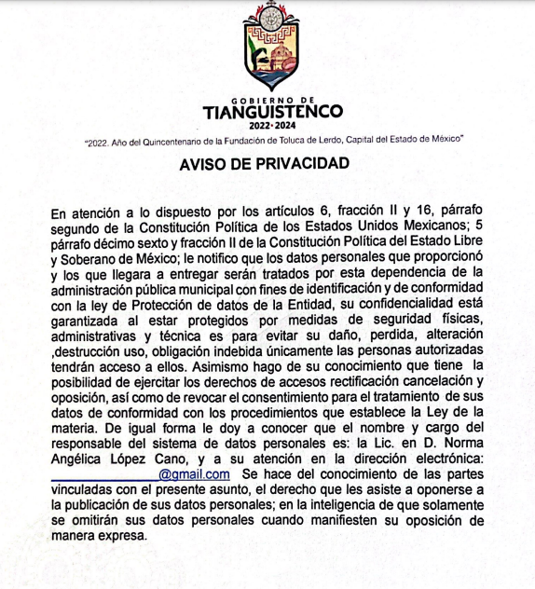

- En razón de lo anterior, y a efecto de determinar si la información otorgada corresponde con lo solicitado, resulta preciso observar lo que señalan los artículos 31 y 33 de la Ley de Protección de Datos en Cita mismos que refieren el contenido de los ávidos de privacidad Integral y Simplificado, como a continuación se observa:

“Contenido del Aviso de Privacidad Integral

Artículo 31. El aviso de privacidad integral contendrá la información siguiente:

I. La denominación del responsable.
II. El nombre y cargo del administrador, así como el área o unidad administrativa a la que se encuentra adscrito.
III. El nombre del sistema de datos personales o base de datos al que serán incorporados los datos personales.
IV. Los datos personales que serán sometidos a tratamiento, identificando los que son sensibles.
V. El carácter obligatorio o facultativo de la entrega de los datos personales.
VI. Las consecuencias de la negativa a suministrarlos.
VII. Las finalidades del tratamiento para las cuales se obtienen los datos personales, distinguiendo aquéllas que requieran el consentimiento de la o el titular.
VIII. Cuando se realicen transferencias de datos personales se informará:
a) Destinatario de los datos.
b) Finalidad de la transferencia.
c) El fundamento que autoriza la transferencia.
d) Los datos personales a transferir.
e) Las implicaciones de otorgar, el consentimiento expreso.
Cuando se realicen transferencias de datos personales que requieran consentimiento, se acreditará el otorgamiento.
IX. Los mecanismos y medios estarán disponibles para el uso previo al tratamiento de los datos personales, para que la o el titular, pueda manifestar su negativa para la finalidad y transferencia que requieran el consentimiento de la o el titular.
X. Los mecanismos, medios y procedimientos disponibles para ejercer los derechos ARCO, indicando la dirección electrónica del sistema para presentar sus solicitudes. XI. La indicación por la cual la o el titular podrá revocar el consentimiento para el tratamiento de sus datos, detallando el procedimiento a seguir para tal efecto.
XII. Cuando aplique, las opciones y medios que el responsable ofrezca a las o los titulares para limitar el uso o divulgación, o la portabilidad de datos.
XIII.Los medios a través de los cuales el responsable comunicará a los titulares los cambios al aviso de privacidad,
XIV. El cargo y domicilio del encargado, indicando su nombre o el medio por el cual se pueda conocer su identidad.
XV. El domicilio del responsable, y en su caso, cargo y domicilio del encargado, indicando su nombre o el medio por el cual se pueda conocer su identidad.
XVI. El fundamento legal que faculta al responsable para llevar a cabo el tratamiento.
XVII.El procedimiento para que se ejerza el derecho a la portabilidad.
XVIII. El domicilio de la Unidad de Transparencia.
XIX. Datos de contacto del Instituto, incluidos domicilio, dirección del portal informativo, correo electrónico y teléfono del Centro de Atención Telefónica, para que la o el titular pueda recibir asesoría o presentar denuncias por violaciones a las disposiciones de la Ley.

Contenido del Aviso de Privacidad Simplificado

Artículo 33. El aviso de privacidad simplificado deberá contener, al menos, la información a que se refieren las fracciones I, VII, VIII y IX del artículo relativo al contenido del aviso de privacidad integral.

- En ese mismo sentido la Guía para la Elaboración del Aviso de Privacidad en el Área de Recursos Humanos - Sector Público, emitida por el Instituto Nacional de Transparencia, Acceso a la Información y Protección de Datos Personales (INAI), establece cuales son los elementos que deben de contener los avisos de privacidad Integrales y Simplificados, como a continuación se observa:

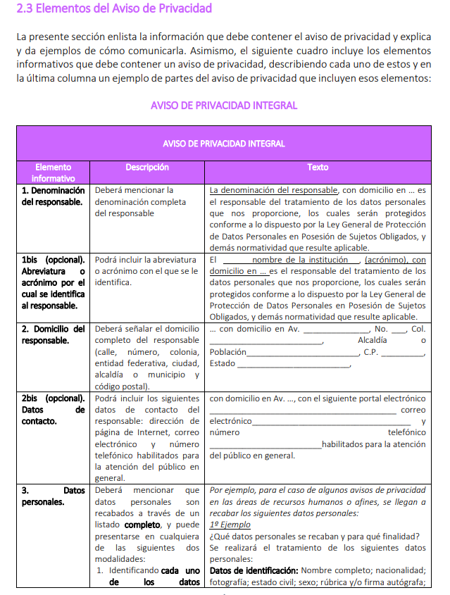

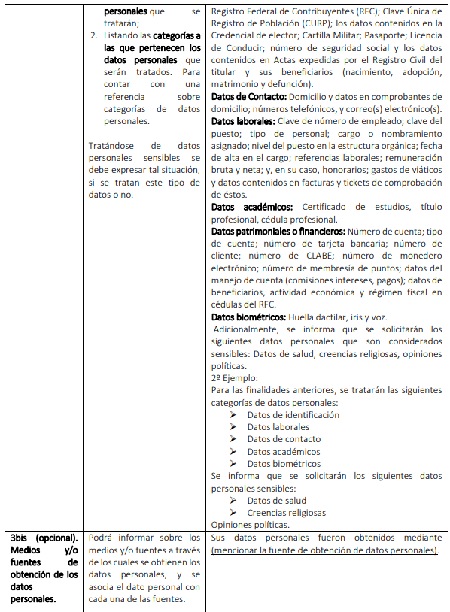
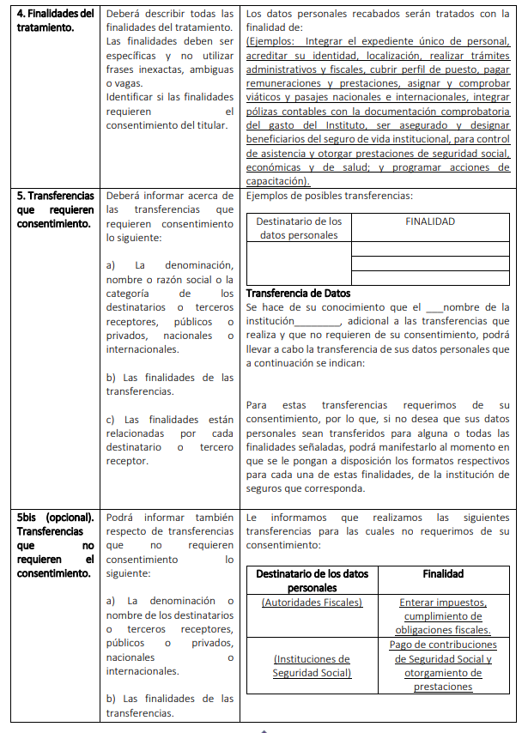

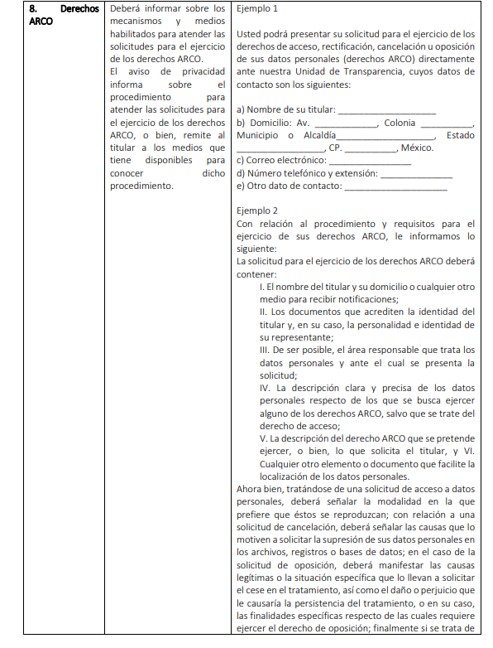

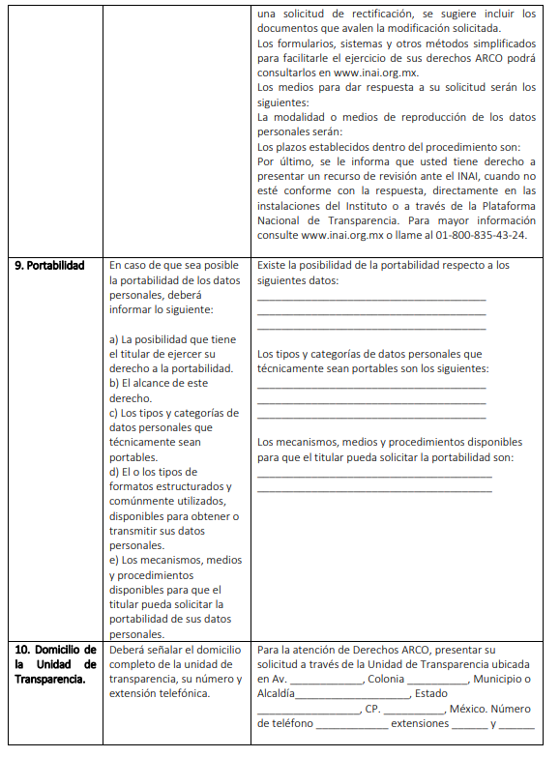



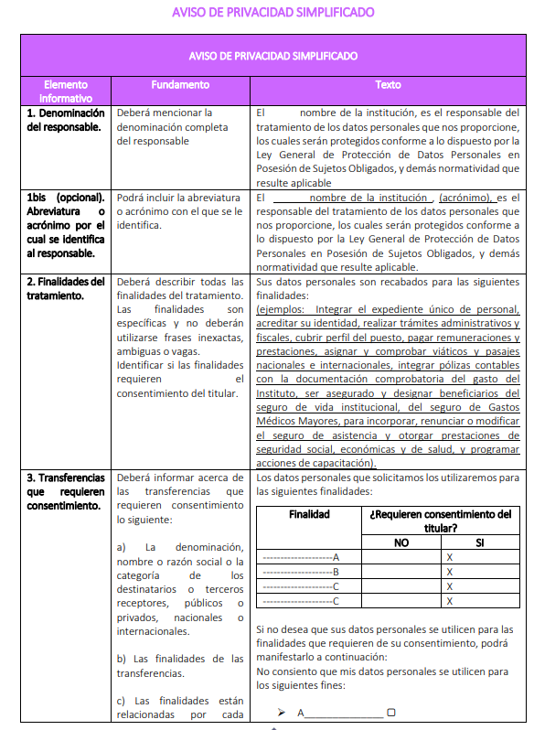

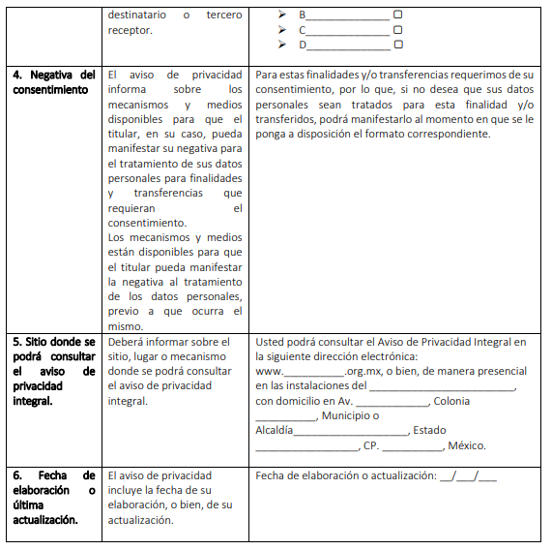

- En razón de lo expuesto es que este Órgano Garante, bajo el principio de eficacia advierte que el documento otorgado no cumple con los elementos que establece la Ley de Protección de Datos Personales en Posesión de Sujetos Obligados del Estado de México y Municipios para la integración del aviso de privacidad integral o simplificado, por lo que resultan fundadas las razones o motivos de inconformidad aducidas por el particular.

- En este sentido, el ya referido artículo 4 de la Ley de Protección de Datos Personales en Posesión de Sujetos Obligados del Estado de México y Municipios establece que se entiende por Áreas o Unidades Administrativas a las instancias que pertenecen los sujetos obligados que cuenten o puedan contar, dar tratamiento y ser responsables o encargados, usuarias o usuarios de los sistemas y bases de datos personales previstos en las disposiciones legales aplicables, así como hacer del conocimiento a sus titulares el respectivo aviso de privacidad, la información que se recabe y con qué fines, así como la existencia y características principales del tratamiento al que serán sometidos sus datos personales, a fin de que puedan tomar decisiones informadas al respecto y demás obligaciones a cargo del “Responsable ” en términos de los artículos 23, 27, 29 y 98 de la Ley de Protección de Datos Personales en Posesión de Sujetos Obligados del Estado de México y Municipios, que establecen:

“Artículo 23. El responsable tendrá la obligación de informar a través del aviso de privacidad de modo expreso, preciso e inequívoco a las y los titulares, la información que se recaba de ellos y con qué fines, la existencia y características principales del tratamiento al que serán sometidos sus datos personales, a fin de que puedan tomar decisiones informadas al respecto.

El aviso de privacidad estará redactado y estructurado de manera clara precisa y sencilla, será difundido por los medios electrónicos y físicos con que cuente el responsable.

Cuando resulte imposible dar a conocer a la o el titular el aviso de privacidad, de manera directa o ello exija esfuerzos desproporcionados, el responsable instrumentará medidas compensatorias de comunicación masiva de acuerdo con los criterios que para tal efecto emita el Sistema Nacional.”

“Artículo 27. El responsable cumplirá con los principios de protección de datos establecidos por esta Ley, debiendo adoptar las medidas necesarias para su aplicación. Lo anterior cuando los datos fueren tratados por un encargado o tercero a solicitud del sujeto obligado.

El responsable deberá tomar las medidas necesarias y suficientes para garantizar que el aviso de privacidad dado a conocer a la o el titular, será respetado en todo momento y por terceros que guarde alguna relación jurídica.

El responsable implementará los mecanismos previstos en la presente Ley para acreditar el cumplimiento de los principios, deberes y obligaciones establecidos y rendirá cuentas sobre el tratamiento de datos personales en su posesión a la o el titular y al Instituto, caso en el cual deberá observar la Constitución y los tratados internacionales en los que el Estado mexicano sea parte, en lo que no se contraponga con la normativa mexicana podrá valerse de estándares o mejores prácticas nacionales o internacionales para tales fines.”

“Artículo 29. Los responsables pondrán a disposición de la o el titular en formatos impresos, digitales, visuales, sonoros o de cualquier otra tecnología, el aviso de privacidad, en las modalidades simplificado e integral.”

“Artículo 98. El titular tiene derecho a acceder, solicitar y ser informado sobre sus datos personales en posesión de los sujetos obligados, así como la información relacionada con las condiciones y generalidades de su tratamiento, tales como el origen de los datos, las condiciones del tratamiento del cual sean objeto, las cesiones realizadas o que se pretendan realizar, así como tener acceso al aviso de privacidad al que está sujeto el tratamiento y a cualquier otra generalidad del tratamiento, en los términos previstos en la Ley.

El responsable debe responder al ejercicio del derecho de acceso, tenga o no datos de carácter personal del interesado en su sistema de datos.”

- Conforme a los artículos transcritos, se colige la obligación de los responsables, en el tratamiento de datos personales, de notificar los respectivos avisos de privacidad a los titulares de la información, así, y a efecto de llevar a buen término la resolución emitida, se observa que se requiere acceso al “requiero el aviso de privacidad del ayuntamiento de tianguistenco” , no obstante, es necesario precisar que el particular al no ser experto en la materia, eventualmente pudiera no indicar correctamente la información que desea obtener, en relación a el tipo de aviso de privacidad (integral o simplificado), o el área de la cual lo requiere, y siendo que este Órgano Garante, tiene la obligación de garantizar el acceso a la información en la medida de lo posible, atendiendo a la suplencia de la deficiencia, sin cambiar los hechos expuestos por el peticionario conforme a la facultad que otorga la Ley de Transparencia y Acceso a la Información Pública del Estado de México y Municipios en los artículos 13 y 181 cuarto párrafo, los cuales contienen lo siguiente:

“Artículo 13. El Instituto, en el ámbito de sus atribuciones, deberá suplir cualquier deficiencia para garantizar el ejercicio del derecho de acceso a la información.”

“Artículo 181
…
Durante el procedimiento deberá aplicarse la suplencia de la queja a favor del recurrente, sin cambiar los hechos expuestos, asegurándose de que las partes puedan presentar, de manera oral o escrita, los argumentos que funden y motiven sus pretensiones
…
- Es así que en aras de tutelar la correcta aplicación de la ley, y términos de los artículos 13 y párrafo cuarto del artículo 181 de la Ley de Transparencia Local y con la finalidad de corregir cualquier afectación al derecho de acceso a la información, se debe analizar el fondo del asunto para establecer si existe una afectación real que en su caso haya sufrido el recurrente, lo que sería imposible si se declarara improcedente por la carencia de líneas refutantes que cubran los elementos mínimos requeridos de la causa petendi, (causa de pedir) aunado a que existe jurisprudencia que no obliga a los particulares a cubrir tales parámetros en las materias que admitan la suplencia de la queja deficiente.

- En ese orden de ideas, de una interpretación sistemática de la solicitud y los motivos de inconformidad aducidos, se puede establecer que el recurrente solicita información relativa a los resultados avisos de privacidad integral y simplificado de todas las áreas de la administración pública que traten datos personales, por lo que se determina procedente ordenar al SUJETO OBLIGADO entregue al particular, previa búsqueda exhaustiva y razonable, los avisos de privacidad, integrales y simplificados de la unidades administrativas que realicen el tratamiento de datos personales.

- Asimismo se destaca que para el caso de derivado de la búsqueda exhaustiva no fuese localizada la información, el SUJETO OBLIGADO emitirá el Acuerdo de Inexistencia respectivo.

- En efecto, la emisión del acuerdo de inexistencia pertinente deberá realizarse de manera fundada y motivada que sustente las razones por las cuales no se tiene la información para hacer entrega de ella, lo cual es una facultad que le corresponde al Comité de Transparencia del SUJETO OBLIGADO conforme a los artículos 47 y 49 fracciones II y XIII de la Ley de Transparencia y Acceso a la Información Pública del Estado de México y Municipios, que al efecto establecen:

“Artículo 47. El Comité de Transparencia será la autoridad máxima al interior del sujeto obligado en materia del derecho de acceso a la información.

El Comité de Transparencia adoptará sus resoluciones por mayoría de votos. En caso de empate, la o el Presidente tendrá voto de calidad. A sus sesiones podrán asistir como invitados aquellos que sus integrantes consideren necesarios, quienes tendrán voz pero no voto.

El Comité se reunirá en sesión ordinaria o extraordinaria las veces que estime necesario. El tipo de sesión se precisará en la convocatoria emitida.

Los integrantes del Comité de Transparencia tendrán acceso a la información para determinar su clasificación, conforme a la normatividad aplicable previamente establecida por los sujetos obligados para el resguardo o salvaguarda de la información.

En las sesiones y trabajos del Comité, podrán participar como invitados permanentes, los representantes de las áreas que decida el Comité, y contará con derecho de voz, pero no voto.

Los titulares de las unidades administrativas que propongan la reserva, confidencialidad o declaren la inexistencia de información, acudirán a las sesiones de dicho Comité donde se discuta la propuesta correspondiente.”

“Artículo 49. Los Comités de Transparencia tendrán las siguientes atribuciones:
…
II. Confirmar, modificar o revocar las determinaciones que en materia de ampliación del plazo de respuesta, clasificación de la información y declaración de inexistencia o de incompetencia realicen los titulares de las áreas de los sujetos obligados;
…
XIII. Dictaminar las declaratorias de inexistencia de la información que les remitan las unidades administrativas y resolver en consecuencia;”

- Asimismo, el acuerdo de inexistencia deberá llevarse conforme a lo dispuesto por los artículos 169 y 170 de la Ley de la materia que ordenan:

“Artículo 169. Cuando la información no se encuentre en los archivos del sujeto obligado, el Comité de Transparencia:

I. Analizará el caso y tomará las medidas necesarias para localizar la información;

II. Expedirá una resolución que confirme la inexistencia del documento;

III. Ordenará, siempre que sea materialmente posible, que se genere o se reponga la información en caso de que ésta tuviera que existir en la medida que deriva del ejercicio de sus facultades, competencias o funciones, o que previa acreditación de la imposibilidad de su generación, exponga de forma fundada y motivada, las razones por las cuales en el caso particular no ejerció dichas facultades, competencias o funciones, lo cual notificará al solicitante a través de la Unidad de Transparencia; y

IV. Notificará al órgano interno de control o equivalente del sujeto obligado quien, en su caso, deberá iniciar el procedimiento de responsabilidad administrativa que corresponda.

La Unidad de Transparencia deberá notificarlo al solicitante por escrito, en un plazo que no exceda de quince días hábiles contados a partir del día siguiente a la presentación de la solicitud.

Este plazo podrá ampliarse hasta por otros siete días hábiles, siempre que existan razones para ello, debiendo notificarse por escrito al solicitante”.

“Artículo 170. La resolución del Comité de Transparencia que confirme la inexistencia de la información solicitada contendrá los elementos mínimos que permitan al solicitante tener la certeza de que se utilizó un criterio de búsqueda exhaustivo, además de señalar las circunstancias de tiempo, modo y lugar que generaron la existencia en cuestión y señalará al servidor público responsable de contar con la misma.”

- En ese sentido, con el propósitos de cómo debe de acordarse la declaratoria de inexistencia, se reproducen los criterios 0003-11 y 0004-11 aprobados por el Pleno de este organismo Garante, en la sesión ordinaria de fecha 25 de agosto del año 2011, que demuestran claramente el concepto de inexistencia, y en qué circunstancias debe emitirse la declaratoria respectiva.

CRITERIO 0003-11

INEXISTENCIA, CONCEPTO DE, EN MATERIA DE TRANSPARENCIA. La interpretación sistemática de los artículos 29 y 30, fracción VIII, de la Ley de Transparencia y Acceso a la Información Pública del Estado de México y Municipios, permite concluir que la inexistencia de la información en el derecho de acceso a la información pública conlleva necesariamente a los siguientes supuestos:
a) La existencia previa de la documentación y la falta posterior de la misma en los archivos del Sujeto Obligado, esto es, la información se generó, poseyó o administró –cuestión de hecho– en el marco de las atribuciones conferidas al Sujeto Obligado, pero no la conserva por diversas razones (destrucción física, desaparición física¸ sustracción ilícita, baja documental, etcétera).
b) En los casos en que por las atribuciones conferidas al Sujeto Obligado éste debió generar, administrar o poseer la información, pero en incumplimiento a la normatividad respectiva no llevó a cabo ninguna de esas acciones.
En ambos casos, el Sujeto Obligado deberá hacer del conocimiento del solicitante las razones que explican la inexistencia, mediante el dictamen debidamente fundado y motivado emitido por el Comité de Información y con las formalidades legales exigidas por la Ley de Transparencia.

CRITERIO 0004-11

INEXISTENCIA. DECLARATORIA DE LA. ALCANCES Y PROCEDIMIENTOS. De la interpretación de los artículos 29 y 30, fracción VIII, de la Ley de Transparencia y Acceso a la Información Pública del Estado de México y Municipios, se concluye que cuando el Titular de la Unidad de Información no localice la documentación solicitada, a pesar de haber sido generada, poseída o administrada por el Sujeto Obligado, turnará la solicitud al Comité de Información el cual es el único competente para conocer y deliberar mediante resolución el dictamen de declaratoria de inexistencia, la cual tiene como propósito que el particular tenga la certeza jurídica de que el Sujeto Obligado realizó una búsqueda exhaustiva y minuciosa de la información en los archivos a cargo. En consecuencia, es deber del Comité de Información instruir una búsqueda exhaustiva a todas y cada una de las áreas que integran orgánica o funcionalmente al Sujeto Obligado, para localizar los documentos que contengan la información materia de una solicitud, así como la de supervisar que esa búsqueda se lleve a cabo en todas y cada una de las áreas mencionadas. Dicha búsqueda exhaustiva implicará que el Comité acuerde las medidas pertinentes para la debida localización de la información requerida dentro de la estructura del Sujeto Obligado y, en general, el de adoptar cualquier otra previsión que considere conducente para tales efectos y velar por la certeza en el derecho de acceso a la información.
Bajo el entendido de que dicha búsqueda exhaustiva permitirá dos determinaciones:
1ª) Que se localice la documentación que contenga la información solicitada y de ser así la información pueda entregarse al solicitante en la forma en que se encuentra disponible, o
2ª) Que no se haya encontrado documento alguno que contenga la información requerida, por lo que agotadas las medidas necesarias de búsqueda de la información y de no encontrarla, el Comité de Información deba emitir el dictamen de declaratoria de inexistencia y notificarlo al interesado.
Aunado a lo anterior, en el dictamen de declaratoria de inexistencia el Comité de Información deberá motivar o precisar las razones por las que se buscó la información, las áreas en las que se instruyó la búsqueda, las respuestas otorgadas por los Servidores Públicos Habilitados y en general, todas aquéllas circunstancias que se tomaron en cuenta para llegar a determinar que la información requerida no obra en los archivos a cargo.

- Criterios y fundamentos que el SUJETO OBLIGADO deberá considerar, de ser el caso, para la emisión del Acuerdo por el cual se declare la inexistencia de la información peticionada.
- Finalmente se hace de conocimiento del particular que de conformidad la Ley de Protección de Datos Personales en Posesión de Sujetos Obligados del Estado de México y Municipios, serán causas de responsabilidad administrativa de las y los servidores públicos, omitir alguno o todos de los elementos a que hace referencia dicha normatividad, así como no cumplir con las obligaciones relativas al aviso de privacidad, por lo que de considerarlo pertinente podrá emprender las acciones que estime pertinentes de conformidad con lo dispuesto por la fracciones II y III, del artículo 165, de la normatividad en cita, como a continuación se observa.
“Artículo 165. Serán causas de responsabilidad administrativa de las y los servidores públicos por incumplimiento de las obligaciones establecidas en la presente Ley, las siguientes:
I. Actuar con negligencia, dolo o mala fe en la sustanciación de las solicitudes de acceso, rectificación, cancelación u oposición de datos personales, así como los demás derechos previstos por esta Ley.
II. No contar con aviso de privacidad u omitir en el aviso de privacidad, alguno o todos los elementos a que se refiere esta Ley.
III. No cumplir con las obligaciones relativas al aviso de privacidad.
(…)”

(Énfasis añadido)

SEXTO. De la decisión.
- Con base en todo lo expuesto, y con fundamento en el artículo 186, fracción III, de la Ley de Transparencia y Acceso a la Información Pública del Estado de México y Municipios, este Instituto considera procedente REVOCAR la respuesta otorgada por la Ayuntamiento de Tianguistenco y ordenar la entrega de los documentos donde conste los avisos de privacidad solicitados.
- Por lo anteriormente expuesto y fundado, este ÓRGANO GARANTE emite los siguientes:

R E S O L U T I V O S

PRIMERO. Resultan fundadas las razones y motivos de inconformidad hechos valer en el recurso de revisión 00608/INFOEM/IP/RR/2022 en términos del Considerando CUARTO de la presente resolución.
SEGUNDO. Se REVOCA la respuesta emitida por el Ayuntamiento de Tianguistenco y se ORDENA entregar vía Sistema de Acceso a la Información Mexiquense (SAIMEX), previa búsqueda exhaustiva, la documentación donde conste la siguiente información:

- Avisos de Privacidad, en sus modalidades Integral y Simplificado, de las áreas administrativas que por la naturaleza de sus funciones sean responsables de tratar datos personales, vigentes al diez de enero de dos mil veintidós.

Para el caso de que el SUJETO OBLIGADO, no localice la información que se ordena entregar, deberá de emitir el Acuerdo de Inexistencia en términos de los artículos 49, fracciones II y XIII, 169 y 170 de la Ley de Transparencia y Acceso a la Información Pública del Estado de México y Municipios, así como los artículos 94, fracción VIII, y 165, fracción II, de la Ley de Protección de Datos Personales en Posesión de Sujetos Obligados del Estado de México y Municipios que al respecto emita su Comité de Transparencia.
TERCERO. Notifíquese al Titular de la Unidad de Transparencia del SUJETO OBLIGADO la presente resolución vía Sistema de Acceso a la Información Mexiquense (SAIMEX), para que conforme a los artículos 186 último párrafo, 189 párrafo segundo y 199 de la Ley de Transparencia y Acceso a la Información Pública del Estado de México y Municipios, dé cumplimiento a lo ordenado dentro del plazo de diez días hábiles, debiendo rendir a este Instituto el informe de cumplimiento de la resolución en un plazo de tres días hábiles posteriores.

CUARTO. De conformidad con el artículo 198 de la Ley de Transparencia y Acceso a la Información Pública del Estado de México y Municipios, de considerarlo procedente, el Sujeto Obligado de manera fundada y motivada, podrá solicitar una ampliación de plazo para el cumplimiento de la presente resolución.

QUINTO. Notifíquese al RECURRENTE la presente resolución vía Sistema de Acceso a la Información Mexiquense (SAIMEX).

SEXTO. Se hace del conocimiento del RECURRENTE que, de conformidad con lo establecido en el artículo 196 de la Ley de Transparencia y Acceso a la Información Pública del Estado de México y Municipios, en caso de que considere que la resolución le cause algún perjuicio podrá impugnarla vía juicio de amparo en los términos de las leyes aplicables.
ASÍ LO RESUELVE, POR UNANIMIDAD DE VOTOS, EL PLENO DEL INSTITUTO DE TRANSPARENCIA, ACCESO A LA INFORMACIÓN PÚBLICA Y PROTECCIÓN DE DATOS PERSONALES DEL ESTADO DE MÉXICO Y MUNICIPIOS, CONFORMADO POR LOS COMISIONADOS JOSÉ MARTÍNEZ VILCHIS; MARÍA DEL ROSARIO MEJÍA AYALA; SHARON CRISTINA MORALES MARTÍNEZ; LUIS GUSTAVO PARRA NORIEGA Y GUADALUPE RAMÍREZ PEÑA EN LA DÉCIMA SEGUNDA SESIÓN ORDINARIA CELEBRADA EL TREINTA DE MARZO DE DOS MIL VEINTIDÓS, ANTE EL SECRETARIO TÉCNICO DEL PLENO ALEXIS TAPIA RAMÍREZ.

Artículo 179. El recurso de revisión es un medio de protección que la Ley otorga a los particulares, para hacer valer su derecho de acceso a la información pública, y procederá en contra de las siguientes causas: (…) VI. La entrega de información que no corresponda con lo solicitado; (…)
Convención Americana sobre Derechos Humanos. Artículo 13.
Constitución Política de los Estados Unidos Mexicanos. Artículo sexto, sección A, fracción I.
Corte Interamericana de Derechos Humanos. Caso Claude Reyes y otros vs. Chile. Sentencia de 19 de septiembre de 2006. Serie C. No. 151. Párr. 86.
Ibídem. Parr. 87.
Artículo 9. El Instituto deberá regir su funcionamiento de acuerdo a los siguientes principios: (…) II. Eficacia: Obligación del Instituto para tutelar, de manera efectiva, el derecho de acceso a la información (…) IX. Profesionalismo: Los servidores públicos que laboren en el Instituto deberán sujetar su actuación a conocimientos técnicos, teóricos y metodológicos que garanticen un desempeño eficiente y eficaz en el ejercicio de la función pública que tienen encomendada; y
https://home.inai.org.mx/wp-content/documentos/DocumentosSectorPublico/_GuiaAP-RRHH.pdf
Ley de Protección de Datos Personales en Posesión de Sujetos Obligados del Estado de México y Municipios. “Artículo 4. Para los efectos de esta Ley se entenderá por: … XLI. Responsable: a los sujetos obligados a que se refiere la presente Ley que deciden sobre el tratamiento de los datos personales. …”
Referencias que tienen sustento bajo analogía con la jurisprudencia publicada en el Semanario Judicial de la Federación con número de registro 2010038 (V Región) 2º. J/1 (10ª) identificada con el rubro CONCEPTOS O AGRAVIOS INOPERANTES. QUÉ DEBE ENTENDERSE POR "RAZONAMIENTO" COMO COMPONENTE DE LA CAUSA DE PEDIR PARA QUE PROCEDA SU ESTUDIO

